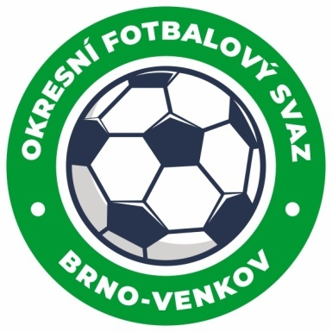
Fotbalová asociace České republiky
Okresní fotbalový svaz Brno – venkov
Vídeňská 9, 639 00 BRNO
Tel.: 543 254 963 mobil:543 254 131
E-mail: brno-venkov@fotbal.cz
http://www.fotbalbrno-venkov.cz/

ZÁPIS č. 3 z jednání KOMISE ROZHODČÍCH OFS BRNO-VENKOV konané dne 11. 8. 2020

Přítomni: Ladislav Kundelius, Simon Vejtasa, Robert Rodina
Omluven: Antonín Kříž
Místo konání: Restaurace Kometa Pub, Křídlovická 34, Brno

1. Došlá pošta
- Zápisy STK
- Komuniké ze zasedání VV

2. Rozhodnutí a průběh jednání KR
- KR se zabývala okolnostmi nedostavení se AR Libora Ondráčka k utkání OP mužů Říčany – Ivančice B. Do vyřešení případu zaujala KR interní stanovisko.
- KR připravila finální podobu nominační listiny R pro podzimní část soutěžního ročníku 2020/21.
- KR stanovila na 11.září termín VPR pro perspektivní R. Čas a místo konání bude upřesněno na příštím zasedání KR. K VPR budou přizváni také R MěFS Brno.
- KR schválila obsazení rozhodčích v termínu 17. – 23. srpna.
- KR upozorňuje R na povinnost kontroly „prohlášení o bezinfekčnosti“ všech účastníků zápasu uvedených v ZoU, a to před každým utkáním a popsat provedení v ZOU.
- KR upozorňuje , že již při 4 ŽK se nezatrhává STK.
- KR připomíná, že dle článku 30 odst. 4 SŘ FAČR hráči družstva uvedeni v ZoU nejsou oprávněni vykonávat funkci vedoucího družstva vyjma případů, kdy není žádný jiný příslušník družstva přítomen utkání.

3. Závěr.
- Jednání KR bylo ukončeno v 17,00 hod.
- Příští zasedání KR se uskuteční dne 27.8. od 14:00 v sídle OFS Brno-venkov, ulice Vídeňská 9, Brno.

V Brně dne 11. 08. 2020

Zapsal: Ověřil:

Simon Vejtasa Ladislav Kundelius
místopředseda KR OFS Brno-venkov předseda KR OFS Brno-venkov
